Am Samstag, 15. Dezember 2018, bietet Aktives Neheim den Besuchern der Neheimer City neben dem Weihnachtsshopping ein mannigfaltiges Unterhaltungsprogramm!
ab 10:00 Uhr | Pagoden am Weihnachtstreff
‚100 Gänse suchen ein Zuhause‘: Große Verlosung der „Arnsberger Tafel“

Was wäre der Weihnachtsmarkt in Neheim ohne die Initiative der Arnsberger Tafel, die schon seit vielen Jahren zur Weihnachtszeit in Neheim gehört! Auf dem Programm steht auch diesmal die große Weihnachts-Verlosung, bei der es nicht nur 100 tief gefrorene Weihnachtsgänse zu gewinnen gibt: Weihnachtliche Dekorationen, von der Lichterkette über Baumschmuck bis zum Kerzenhalter aus Holz sollen zudem den Besitzer wechseln. Dazu locken die Lose mit der Aussicht auf einen Glühwein am Stand der Tafel oder einen Stutenkerl, der in den heimischen Bäckereien gebacken wurde.
Mit Unterstützung des Aktiven Neheims, das Pagoden und Lose für die Aktion der Tafel rund um den verkaufsoffenen Sonntag am 16. Dezember zur Verfügung stellt, werden auch in diesem Jahr die Besucher in Neheim gebeten, das Engagement der Arnsberger Tafel für Mitmenschen mit dem Kauf von Losen kräftig zu unterstützten.
Die Arbeit der Arnsberger Tafel ist in den letzten Monaten immer intensiver und wichtiger geworden. Der Kreis der bedürftigen Personen in Arnsberg und Sundern umfasst aktuell rund 3.000 Menschen. Der Verein benötigt die Mittel auch aus der Verlosung, um laufende Betriebskosten für die Versorgung bedürftiger Menschen aus eigenen Mitteln tragen zu können: Miete, Strom, Sprit und Fahrzeugreparaturen müssen von der Tafel in Eigenleistung aufgebracht werden. Darüber hinaus stehen auch Investitionen an, aktuell will man eine Kühltruhe mit Fenster anschaffen, die die Ausgabe der Waren erleichtern soll. So bleibt die Weihnachtsverlosung der Arnsberger Tafel mit attraktiven Gewinnaussichten auch im Jahr 2018 ein wichtiger Beitrag, um die Arbeit des Vereins mit 120 ehrenamtlichen Helfern von der Ausgabe bis zum Warentransport weiterhin sicher zu stellen.

ab 10:00 Uhr | Hütte am Weihnachtstreff
„Matthias Marx – Kinderunterhaltung an der Elfenhütte“

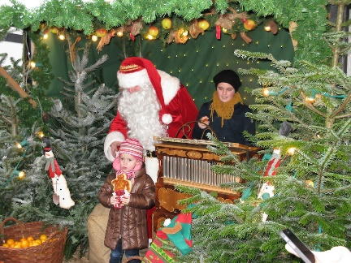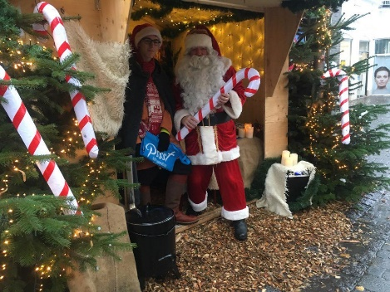
Der Weihnachtsmann und sein Elf musizieren mit der Drehorgel und unterhalten die Kinder mit weihnachtlichen Aktionen und verteilen kleine Geschenke.

10:00 Uhr – 14:00 Uhr | Bühne am Weihnachtstreff
Blechbläserensemble
Fast schon Tradition ist es, dass der Neheimer Weihnachtstreff von einem offenen Weihnachtsensemble aus Hachen und Westenfeld für einige Stunden musikalisch umrahmt wird. Die 6-köpfige Gruppe ist am 15. Dezember von etwa 10:00 Uhr – 14:00 Uhr vor Ort und wird klassische und swingende Weihnachtslieder spielen.

11:30 Uhr – 14:00 Uhr | Glockenspiel
Saxophon Quartett
Junge Leute aus der Region, die immer gern in Neheim auftreten.

12:00 Uhr & 14:00 Uhr | Bühne am Weihnachtstreff
„Onkel Matse legt wieder los“

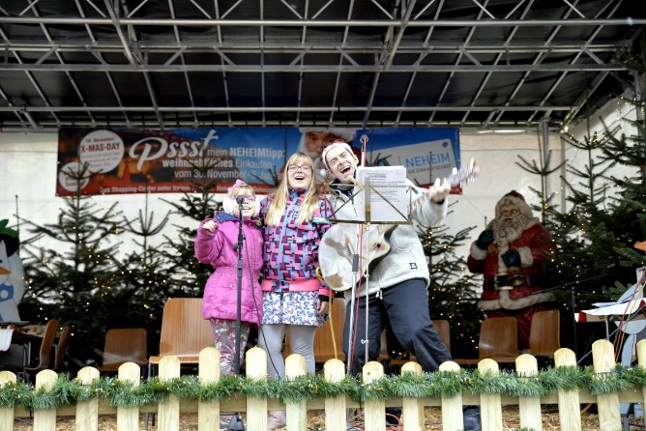
„Onkel Matse legt los“ und fordert mit seinem ‚Kidsprogramm mit Piepmats‘ zum Mitmachen auf. Onkel Matse singt vor und alle können zur Musik von Gitarre und Kazoo mitmachen. Musik macht gute Laune und dazu gibt es für die Kleinen Überraschungen mit super Instrumenten. „Ihr Kinderlein kommet…“ und singt mit Onkel Matse an der Bühne auf dem Neheimer Weihnachtstreff!

12:30 Uhr & 14:00 Uhr & 15:45 Uhr | Neheim City
ROBOTMAN – Der zum ‚Künstler des Jahres 2017‘ ausgezeichnete Oliver Kessler präsentiert das "fliegende" Einhorn Goldblühte.
Können Einhörner fliegen oder sind Einhörner bunt?

Das können die Besucher des Neheimer Weihnachstreffs selbst herausfinden. Das Einhorn “Goldblüte” ist ein zauberhaftes Fotomotiv gerade für die Weihnachtszeit. Es wird bestimmt Groß und Klein verzaubern und zum Fotomotiv des Tages werden.
Vorab wir Diamond den Straßen und Gasse von Neheim einen besonderen Glanz verleihen.

Waffelhütte am Weihnachtstreff:

Samstag, 15. Dezember 2018 – KG Blau-Weiß Neheim

Aktionshütte am Weihnachtstreff:

bis Sonntag, 16. Dezember 2018

„Romantika“ – Alwina Ebermann Weihnachtliche Dekorations- und Geschenkartikel

